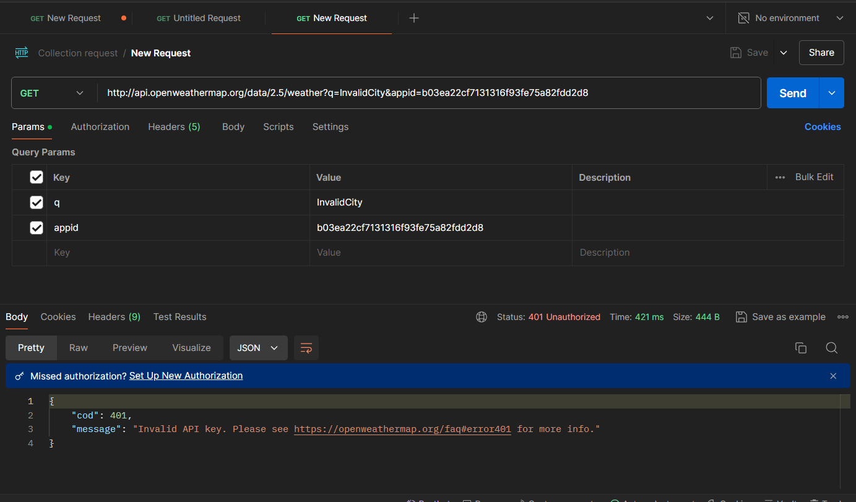

Заведомо неверный API-ключ вызвал 401 ответ сервера, по причине Unauthorized.

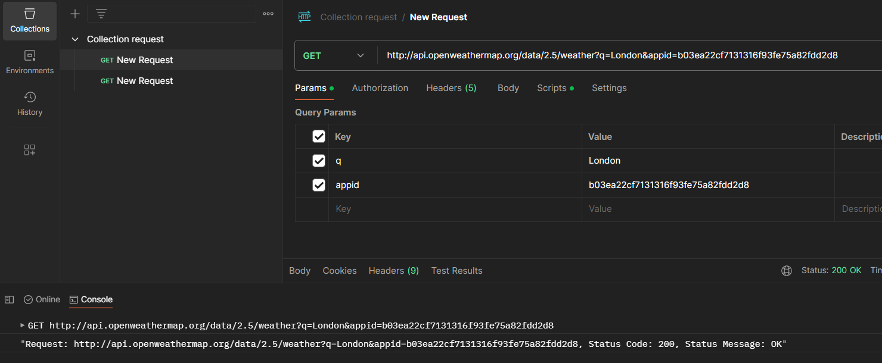

Код 200, всё успешно, запрос составлен верно, ключ в порядке.

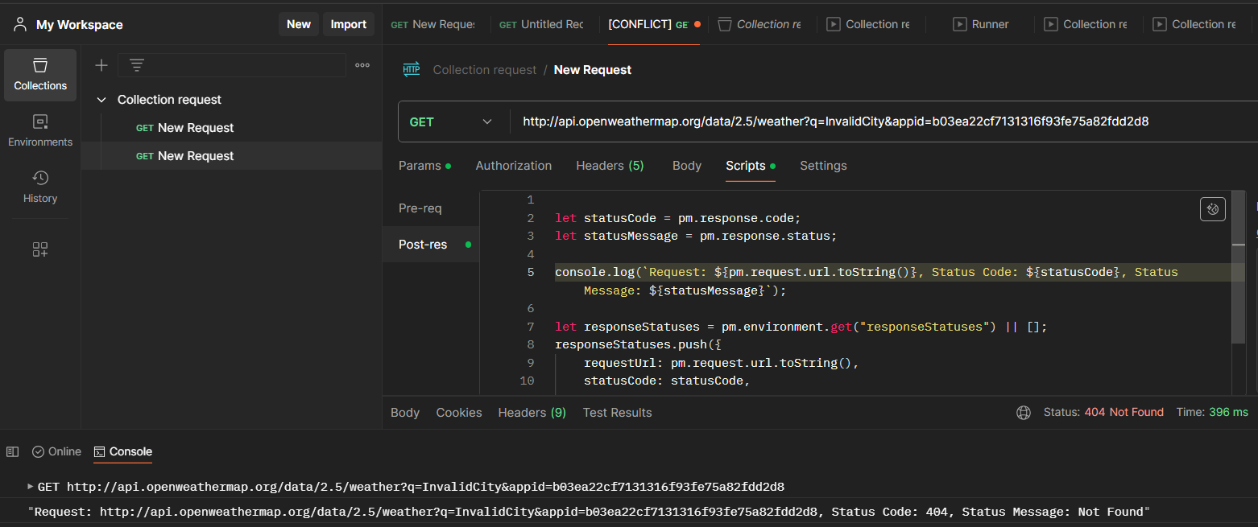

404…. InvalidCity, соответственно, ошибка на стороне клиента.

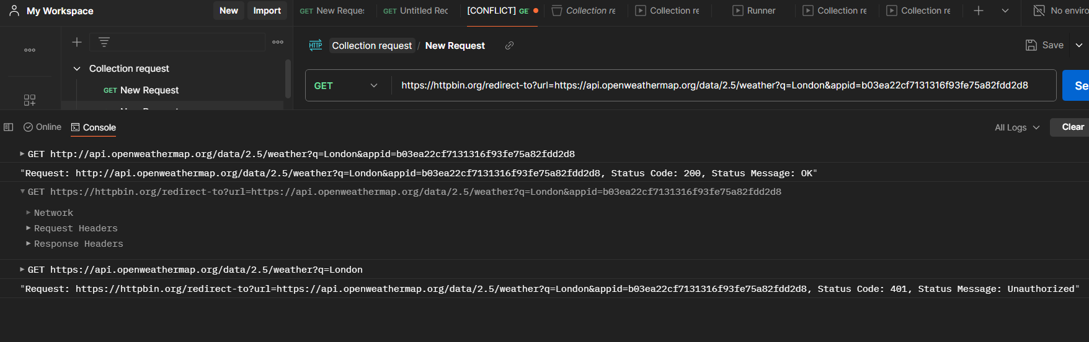

Попытка вызвать редирект в лоб, успехом не увенчалась, ибо по какой-то причине апи ключ перестал быть валидным.

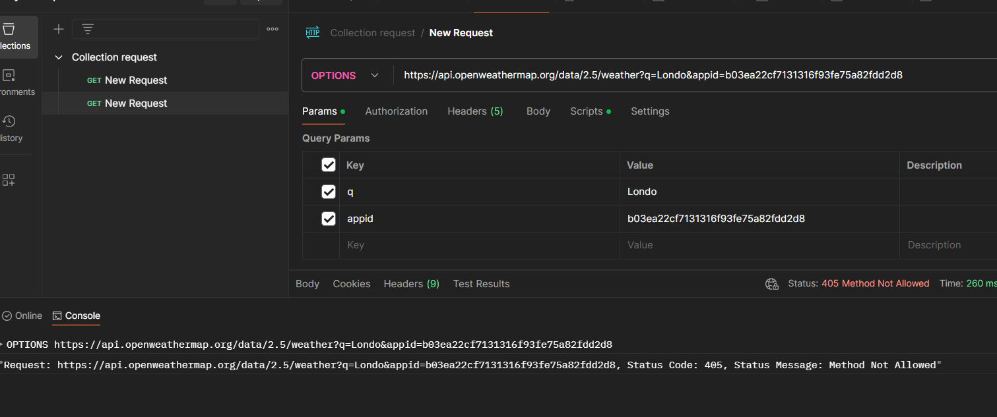

405 ошибка, метод известен, но недоступен )